Etkinlik Sayfası
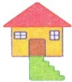
as
es
ıs
is
os
ös
us
üs
sa
se
sı
si
so
sö
su
sü

